**Министерство образования и науки Смоленской области**

**Муниципальное бюджетное общеобразовательное учреждение**

**«Средняя школа № 40» города Смоленска**

|  |  |  |
| --- | --- | --- |
| Принята на заседании  педагогического совета  Протокол № 8 от 22.05.2024 |  | **Утверждаю:**  Директор МБОУ «СШ № 40»  ___________ И.В. Новикова  Приказ № 243-ОД от 04.06.2024 |

**ДОПОЛНИТЕЛЬНАЯ ОБЩЕОБРАЗОВАТЕЛЬНАЯ**

**ОБЩЕРАЗВИВАЮЩАЯ ПРОГРАММА**

**«Компьютерная графика и дизайн.**

**Основы 2Dи 3D моделирования»**

Направленность: **техническая**

Возраст обучающихся: **12-16 лет**

Срок реализации: **1 учебный год (108 часов)**

|  |  |
| --- | --- |
|  | Автор – составитель:  Айрапетян Наталья Александровна,  педагог дополнительного образования структурного подразделения детский технопарк «Кванториум» |

**Смоленск, 2024г.**

**ПОЯСНИТЕЛЬНАЯ ЗАПИСКА**

Дополнительная общеобразовательная общеразвивающая программа «Разработка VR/AR приложений» (далее – программа) имеет техническую направленность, разработана в соответствии с основными нормативными правовыми актами Российской Федерации, Смоленской области, общеобразовательной организации:

1. Федеральный закон от 29 декабря 2012 г. № 273-ФЗ «Об образовании в Российской Федерации».

2. Приказ Министерства просвещения Российской Федерации от 27 июля   
2022 г. № 629 «Об утверждении Порядка организации и осуществления образовательной деятельности по дополнительным общеобразовательным программам».

3. Приказ Министерства труда и социальной защиты Российской Федерации от 22 сентября 2021 г. № 652-н «Об утверждении профессионального стандарта «Педагог дополнительного образования детей и взрослых».

4. Концепция развития дополнительного образования детей до 2030 года   
(утверждена Распоряжением Правительства Российской Федерации от 31 марта 2022 г. № 678-р).

5. Стратегия развития воспитания в Российской Федерации на период до 2025 года (утверждена распоряжением Правительства Российской Федерации   
от 29.05.2015 г. №996-р).

6. Санитарные правила СП 2.4.3648-20 «Санитарно-эпидемиологические требования к организациям воспитания и обучения, отдыха и оздоровления детей и молодежи» (утверждены Постановлением Главного государственного санитарного врача Российской Федерации от 28 сентября 2020 г. № 28).

7. Методические рекомендации по проектированию дополнительных общеразвивающих программ (включая разноуровневые программы) (Приложение к письму Департамента государственной политики в сфере воспитания детей и молодежи Министерства образования и науки Российской Федерации от 18 ноября 2015 г. № 09-3242).

8. Приказ Министерства образования и науки Российской Федерации России от 23.08.2017 г. № 816 «Об утверждении Порядка применения организациями, осуществляющими образовательную деятельность, электронного обучения, дистанционных образовательных технологий при реализации образовательных программ».

9. Постановление Администрации города Смоленска от 29 января 2019 г.   
№ 193-адм «Об утверждении Положения об организации предоставления дополнительного образования детей в муниципальных бюджетных учреждениях дополнительного образования, подведомственных управлению образования и молодежной политики Администрации города Смоленска».

10. Устав МБОУ «СШ № 40».

11. Положение о детском технопарке «Кванториум» в МБОУ «СШ № 40».

12. Программа развития общекультурных компетенций обучающихся детского технопарка «Кванториум».

**Актуальность программы.**

На сегодняшний день компьютерная графика и дизайн прочно вошли в жизнь любого человека, любой профессии и практически любого возраста. Специалисты, которые владеют достаточными знаниями и умениями в области компьютерного дизайна, 2Dи 3Dмоделирования очень востребованы на рынке труда, так как данные направления используются практически во всех сферах человеческой деятельности (строительство и дизайн, машиностроение, легкая и тяжелая промышленность, военное производство, пищевая промышленность).

Для дизайна и моделирования на сегодняшний день создано множество компьютерных программ (Photoshop, CorelDraw, Blender и т.д.). Все эти программы профессиональные и достаточно сложные для самостоятельного изучения. Однако знание этих программ необходимо для успешной работы в области компьютерного дизайна и моделирования, поэтому актуальность данного курса очевидна. Чем раньше человек начнет осваивать азы этих программ, тем проще ему будет в дальнейшем адаптироваться к сложным задачам (уже на профессиональном уровне). Данная программа позволит обучающимся на базовом уровне освоить сложные компьютерные программы, что, в свою очередь, даст хороший старт для дальнейшего изучения компьютерной графики и дизайна на продвинутом уровне.

Актуальность программы также определена тем, что учащиеся учатся создавать свой собственный дизайн, приобретают навыки от простой обработки фотографий до создания презентационных дизайнерских материалов и анимации. Программа предусматривает обучение азам 2Dи 3D моделирования в программах, которые имеют высокий рейтинг среди российских и мировых профессионалов. Кроме того, обучающиеся попробуют свои силы в роли компьютерного дизайнера, художника-графика, специалиста 2Dи 3D моделирования, что поможет им определиться свои профессиональные предпочтения и выстроить маршрут профессионального саморазвития.

**Отличительные особенности программы, новизна.**

Отличительной особенностью данной программы является ее практическая направленность. Программа построена таким образом, чтобы ребенок мог больше практиковаться при изучении различных программ по компьютерному дизайну и моделированию, создавая реальный программный продукт, который затем может продемонстрировать своим знакомым, родителям, друзьям. При этом в освоению практической части программы при создании 2D и 3D моделей используется высокотехнологичное промышленное оборудование –   
3D принтер «DobotMooz-2Plus».

Еще одной важной особенностью программы является бинарность ее содержания, что предполагает одновременное освоение обучающимися двух и более компьютерных программ, начиная с самых первых занятий. Такой подход обусловлен тем, что дизайн и компьютерная графика базируются сразу на нескольких важнейших приложениях. К примеру, графические объекты обрабатываются в одной программе, а анимация в другой. Таким образом, по ходу занятия ученик осваивает сразу несколько программ одновременно.

Немаловажной особенностью является возможность данной программы восполнить пробелы, которые есть у обучающихся, ввиду отсутствия в школе такого предмета, как черчение. Данная программа позволит обучающимся освоить данную дисциплину на базовом уровне, поскольку основы 2Dи 3D моделирования базируются на данной дисциплине. В связи с этим некоторые понятия из области черчения включены в содержание программы. Данная программа будет особенно полезна ребятам, которые собираются после школы поступать в учебные заведения художественной, дизайнерской или технической направленностей.

**Новизна** программы заключается в том, что продукты, разрабатываемые учениками в ходе освоения программы, легко применимы в повседневной жизни обучающегося. Это может быть ретушь старой фотографии родственников или фотоколлаж, или шуточная карикатура, поздравительная открытка, фотокнига и многое другое. Предела фантазии в данном случае нет. Более того, программа предусматривает и более сложные с технической стороны проекты, такие, например, как дизайн помещения. Плюс графические файлы легко записать на телефон и передавать своим друзьям и близким. Иными словами, результат их труда сразу готов к демонстрации.

Более того, с графикой детям работать интересно, так как результаты своего труда они видят на экране компьютера сразу, в момент создания, что позволяет длительное время поддерживать их познавательный интерес.

**Социальная значимость программы.**

Реализация данной программы обеспечит решение важнейших задач в воспитании подрастающего поколения. Учитывая тот факт, что на данный момент в России открыто множество вакансий, связанных с компьютерной графикой, дизайном, 2Dи 3Dмоделированием, программа позволит развить у детей интерес к данным профессиям, овладеть базовыми знаниями, необходимыми для их успешной самореализации в выбранных сферах профессиональной деятельности. Следует отметить, что развивать интерес к той или иной профессии нужно как можно раньше. Преподнести материал таким образом, чтобы ребенок заинтересовался и в лучшем случае определился со своим будущим. Абсолютно справедливо утверждать, что через 5-10 лет профессия художника-графика, компьютерного дизайнера или специалиста по 2Dи 3Dмоделированию будет также актуальна, как и сейчас.

Важнейшая социальная значимость данной программы – это вовлечение молодого поколения в активную творческую деятельность. А компьютерная графика и дизайн – это стопроцентное творчество. Реализовав тот или иной проект, ребенок сможет повысить свою самооценку. Участие в различных творческих конкурсах позволит ему чувствовать себя увереннее, разовьет дух соперничества.

Очень важно отметить еще одну значимость данной программы – развитие умения работать в команде. Многие творческие проекты из данного курса именно командные, а потому с самого начала нужно развить у ребенка навыки работы в группах, пусть даже небольших. Так ребенок научится отстаивать свою точку зрения и слушать других сверстников.

**Адресат программы.**

Возраст детей, участвующих в реализации программы, составляет   
12-16 лет. В данном возрасте дети имеют высокие способности к быстрому овладению теми или иными видами деятельности, включая работу со сложными компьютерными приложениями. Это определяет большие потенциальные возможности их всестороннего (в большей части технического) развития. Однако не следует забывать, что данный курс довольно сложен для начинающих обучение, что может вызвать некоторые трудности у обучающихся. В этой связи учащиеся среднего и старшего школьного возраста, обладающие сформированным на достаточном уровне волевым потенциалом, смогут более успешно справиться с освоением содержания данной программы.

При должном занятии результат не заставит себя ждать. Если ученик готов к трудной, сложной и кропотливой работе, то в скором времени он научится создавать приложения простой и средней сложности, а также самостоятельно изучать дополнительный материал для совершенствования своих компетенций.

Возможность использования программы для детей с ОВЗ и инвалидностью: общие заболевания (нарушение дыхательной системы, пищеварительной, эндокринной систем, сердечно-сосудистой системы и т.д.), нарушение опорно-двигательного аппарата (НОДА). Возможно одновременное участие детей с инвалидностью и ОВЗ, и детей без инвалидности и ОВЗ.

Обучение по данной программе доступно детям, находящимся в трудной жизненной ситуации (например, из многодетных и малоимущих семей), так как не требует никаких финансовых затрат.

**Объем и срок реализации программы.**

Срок освоения программы – 1 год. Общее количество учебных часов за период обучения – 108 часов.

**Формы и режим занятий.**

Основная форма обучения – очная. При необходимости программу (или часть программы) можно реализовать с применением дистанционных образовательных технологий, используя платформу «Сферум».

Занятия проводятся 1 раз в неделю по 3 академических часа (академический час – 40 минут) с перерывом между занятиями в 10 минут. Учитываются нормы СанПиН. Занятия проводятся в соответствии с установленным расписанием.

Для образовательного процесса используются:

*- групповые занятия*: как правило для разработки крупного проекта (например, учебной программы или 3Dмодели для компьютерной игры). Целесообразно использовать небольшие группы по 5 – 6 человек;

*- индивидуальные* *формы обучения*. Необходимы, когда преподаватель дает ученикам задание по разработке индивидуального проекта (в частности разработка проекта на конкурсы).

Основные формы работы:

- практические работы по созданию реальных продуктов (фоторетушь,   
2D и 3Dмодели, объекты для компьютерных игр и т.д.);

- беседы, конкурсы, олимпиады, презентации, защита проектов и т.п.

**ЦЕЛЬ И ЗАДАЧИ ПРОГРАММЫ**

**Цель программы –** формирование у обучающихся алгоритмических и креативных способностей по созданию продуктов с помощью компьютерной графики, 2D и 3D моделирования через изучение профессиональных компьютерных программ и специального промышленного оборудования.

Реализация данной цели предполагает решение следующих задач:

**Образовательные задачи:**

- изучить главные принципы современной компьютерной графики и дизайна, основы 2Dи 3Dмоделирования в современных профессиональных программах Photoshop, CorelDraw, Blender на базовом уровне;

- освоить принципы создания 2D и 3D моделей с помощью специализированной программы, предназначенной для работы с 3D принтером DOBOT;

- изучить принципы работы 3D принтера «DobotMooz-2Plus»;

- формировать навыки проектирования и разработки цифровых продуктов с использованием компьютерной графики и дизайна, 2D и 3D моделирования (игр, анимации, презентаций и т.д.);

- формировать опыт создания, редактирования, оформления, сохранения и передачи информационных объектов различного типа с помощью современного программного обеспечения;

- развивать критическое, алгоритмическое, творческое мышление;

- научить работать в паре, команде, малой группе, выполнять коллективный проект и т.д.

- освоить алгоритмы поэтапного планирования своих действий при создании сложных проектов.

**Развивающие задачи:**

- научить ставить перед собой цели (например, создать игру);

- научить планировать и систематизировать свои действия и знания;

- развивать аккуратность, внимательность к деталям, ответственность;

- развивать коммуникативные способности (умение работать и общаться в коллективе);

- научить планировать свои действия и работу в целом, развить в ребенке самостоятельность;

- научить применять полученные знания в решении конкретных практических задач, определять подходы и методы для достижения поставленной цели, отбирать необходимые средства для достижения поставленной цели;

- научить осуществлять самооценку промежуточных и итоговых результатов своей самостоятельной учебно-познавательной деятельности.

**Воспитательные задачи:**

- развивать общекультурные компетенции, формировать информационную и технологическую культуру у обучающихся, представления о целостности картины мира и способах ее отражения посредством IT-технологий;

- содействовать формированию ценностного отношения к компьютерной графике и дизайну и потребности их использования для разработки готовых продуктов с учетом традиционных российских ценностей и традиций;

- способствовать формированию детского коллектива как средства развития личности;

- способствовать самоопределению учащихся в профессиональном выборе;

- повысить уровень любознательности и самостоятельности в решении задач.

**ПЛАНИРУЕМЫЕ РЕЗУЛЬТАТЫ**

В ходе обучения детьми основ компьютерной графики и дизайна, а также 2D и 3D моделирования обучающиеся смогут улучшить свои способности, связанные с работой на компьютере, развить логическое мышление, проявить свои творческие способности. Ребята освоят базовые принципы таких понятий, как графические редакторы, модели, ретушь, коллаж, форматы графических изображений, которые являются основой современной компьютерной графики и дизайна. К концу данного курса обучающиеся научатся работать в таких профессиональных и востребованных программах, как Photoshop, CorelDraw, Blender, а также создавать 2D и 3D модели в специализированной программе, предназначенной для работы с 3D принтером «DobotMooz-2Plus».

Предполагается, что по мере изучения данного курса ребенок будет участвовать в различных конкурсах, демонстрируя свои работы в таких номинациях как: фоторетушь и фотоколлаж, создание 3D модели различных объектов, создание 2Dи 3D моделей для компьютерных игр и многое другое.

**Предметные результаты**:

В результате освоения программы обучающиеся будут уметь:

- обрабатывать, конвертировать и осуществлять иные операции с графическими файлами различных форматов (JPG, JPEG, PNG и т.д.);

- обрабатывать графические файлы (восстанавливать, ретушировать и многое другое);

- создавать свои собственные графические объекты (спрайты) для дальнейшего их использования в различных сферах (в том числе и игровой);

- создавать собственные 2 D и 3D модели для компьютерных игр;

- работать в профессиональных программах Photoshop, CorelDraw, Blender;

- работать на универсальном промышленном 3D принтере   
«DobotMooz-2Plus»;

- создавать собственные коллажи, ретушировать и восстанавливать поврежденные графические объекты;

- использовать искусственный интеллект для обработки графики и компьютерного дизайна.

**Метапредметные результаты:**

В результате освоения программы дети научатся:

- оформлять свои мысли, высказывать свою точку зрения;

- слушать других, пытаться принимать другую точку зрения;

- уважительно относиться к позиции другого человека, уметь договариваться;

- участвовать в общей беседе, соблюдая правила речевого поведения;

- владеть способами позитивного взаимодействия со сверстниками;

- продуктивно участвовать в выборе, обосновании, разработке и презентации готового образовательного продукта (игры, презентации, программы и т.п.).

**Личностные результаты:**

В результате освоения программы обучающиеся научатся:

- осуществлять самооценку промежуточных и итоговых результатов своей самостоятельной учебно-познавательной деятельности;

- проводить рефлексию своей учебно-познавательной деятельности;

- продуктивно использовать коммуникативные навыки для установления дружеских отношений с окружающими и решения поставленных задач;

- выстраивать взаимоотношения с окружающими людьми на основе принципов толерантности с учетом традиционных российских ценностей;

- ориентироваться в мире культуры, науки и техники, осознавать их значимость в своей жизни и развитии инновационного потенциала России;

- учитывать аксиологические принципы при разработке своих собственных образовательных продуктов;

- определять свои профессиональные предпочтения и стратегии их дальнейшего развития.

**УЧЕБНЫЙ ПЛАН**

|  |  |  |  |  |  |
| --- | --- | --- | --- | --- | --- |
| **№** | **Раздел, тема** | **Количество часов** | | | **Форма контроля** |
| **Всего** | **Теория** | **Практика** |  |
| 1. | Модуль 1. Основы компьютерной графики и работы в Point, Point3d, Photoshop | 18 | 3 | 15 | Педагогическое наблюдение, выполнение практических заданий |
| 2. | Модуль 2. Основы векторной графики. Работа в программе CorelDraw | 18 | 0 | 18 | Педагогическое наблюдение, выполнение практических заданий |
| 3. | Модуль 3. Основы работы с графикой посредством ИИ (нейросетей) | 18 | 3 | 15 | Педагогическое наблюдение, выполнение практических заданий |
| 4. | Модуль 4. Основы 2D и 3D моделирования с использованием программы Blender | 27 | 0 | 27 | Педагогическое наблюдение, выполнение практических заданий |
| 5. | Модуль 5. Основы 2D и 3D моделирования и печати с использованием оборудования DobotMoozPlus 2 | 24 | 0 | 24 | Педагогическое наблюдение, выполнение практических заданий |
| 6. | Итоговое занятие | 3 | 0 | 3 | Защита проекта |
|  | **ВСЕГО:** | **108** | **6** | **102** |  |

**СОДЕРЖАНИЕ УЧЕБНОГО ПЛАНА**

Программа состоит из 5 модулей. Каждый модуль – это определенный этап в освоении данной программы. В каждом модуле обучающиеся будут получать соответствующие знания и навыки, а затем отрабатывать их при выполнении практических заданий. Каждая тема модуля использует и закрепляет знания, полученные из предыдущих тем.

**Модуль 1. Основы компьютерной графики и работы в Point, Point3d, Photoshop (18ч).**

Данный модуль является вводным, а потому в нем рассматриваются общие вопросы, связанные с компьютерной графикой и дизайном. Ученик осваивает такие важные понятия, как растровая и векторная графика. Также в рамках данного модуля проводятся практические занятия, где ученики учатся работать с графическими объектами в таких программах как Point, Point3D, Photoshop. В ходе освоения данного модуля обучающийся должен уметь выполнять на компьютере простые коллажи, простую ретушь и многое другое. Главная задача модуля – научить ребенка самостоятельно применять полученные знания для решения конкретных задач по компьютерной графике и дизайну.

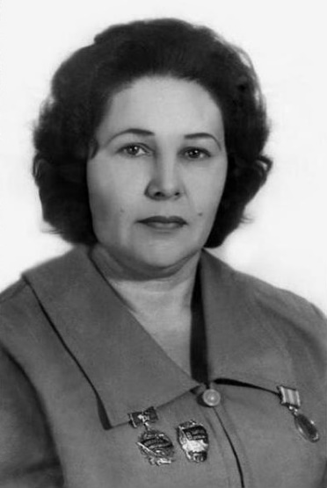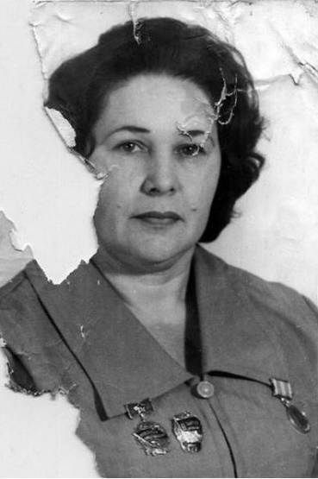Пример работ, выполненных после освоения данного модуля изображен на рисунке 1:

Рис 1. Фоторетушь поврежденной фотографии (до и после ретуши)

**Модуль 2. Основы векторной графики. Работа в программе CorelDraw (18ч).**

Задача данного модуля научить ребенка работать с векторной графикой. Практическая часть данного модуля реализована с помощью профессиональной программы CorelDraw, которая предназначена именно для этих целей. Также следует отметить, что по мере освоения данного модуля обучающиеся активно будут использовать знания, полученные из предыдущего модуля, поскольку работа с векторной графикой предполагает также активную работу и в Photoshop. В ходе освоения данного модуля ученики научатся создавать макеты объявлений, рекламные плакаты, коллажи и многое другое.

Пример работы по окончании данного модуля приведен на рисунке 2:

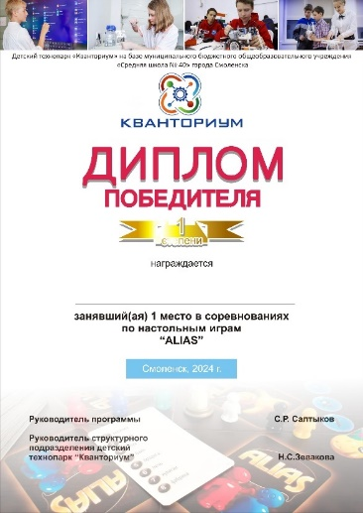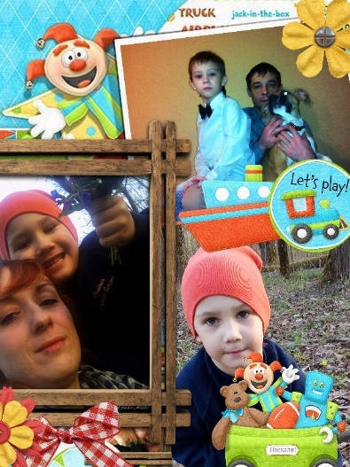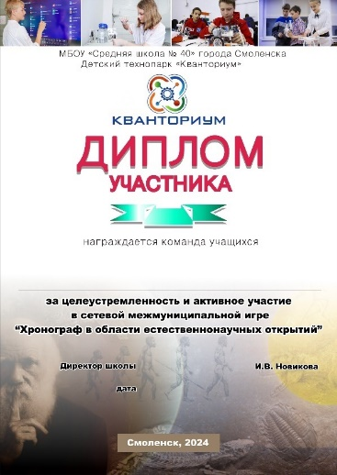

Рис 2. Примеры работ с использованием программы CorelDrawи Photoshop

**Модуль 3. Основы работы с графикой посредством ИИ (нейросетей) (18ч).**

Данный модуль посвящен очень актуальной на сегодняшний деть теме – искусственному интеллекту, который активно используется в компьютерной графике и дизайне. По мере изучения данного модуля обучающиеся смогут познакомиться с понятием нейросетей (к примеру нейросеть Leonardo)   
и с механизмом использования нейросетей для проектирования компьютерной графики. Ребята увидят, что работать с нейросетью и создавать с помощью нее произведения графического искусства – задача отнюдь не простая. Однако грамотное освоение данного модуля позволит им собственноручно создавать проекты и выдвигать их на конкурсы.

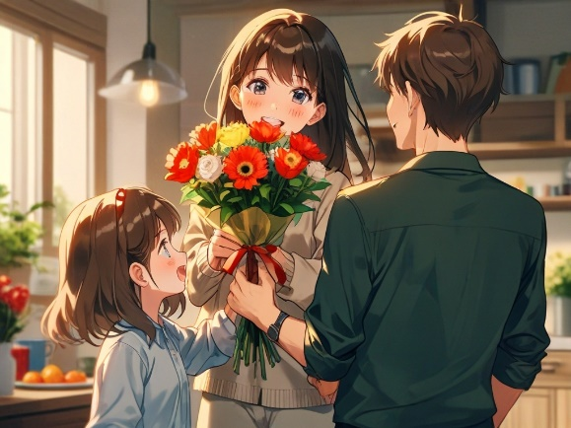Пример графической работы, выполненной нейросетью показан на рисунке 3:

Рис3. Пример графической работы, выполненной нейросетью Leonardo

**Модуль 4. Основы 2D и 3D моделирования с использованием программы Blender (27ч).**

Это наиболее крупный и сложный модуль, который реализуется в профессиональной программе Blender, позволяющей создавать объекты любой сложности. В рамках данного модуля ребята освоят азы работы в данной программе, что поможет им создавать свои простые 3D модели. Изучение данного модуля идет в тесном сотрудничестве с предыдущими модулями, поскольку для создания, например текстур будет активно использоваться Photoshop.

Пример работы, выполненной при освоении данного модуля приведен на рисунке 4:

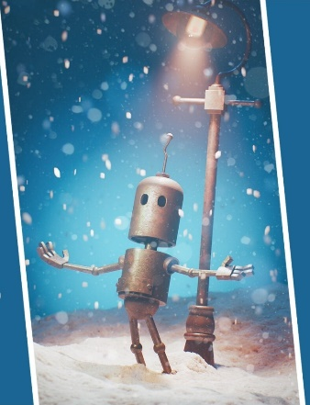

Рис 4. Модель робота, выполненная в Blender

**Модуль 5. Основы 2D и 3D моделирования и печати с использованием оборудования DobotMoozPlus 2 (24ч).**

Данный модуль также посвящен 2D и 3D графике, но с использованием промышленного оборудования – 3D принтера «Dobot Mooz 2Plus». Данное универсальное оборудование позволяет проводить такие операции, как выжигание, гравировку и печать 3D. По мере изучения данного модуля ученики познакомятся с универсальным, многофункциональном оборудованием Dobot Mooz 2Plus, а также с программой Ultimaker Cura, в которой моделируются объекты для последующего их вывода на принтер. Освоение данного модуля очень важный этап данной программы, поскольку ученики смогут применить все полученные знания и умения из предыдущих модулей.

Пример работ в конце освоения данного модуля приведён на рисунке 5а и 5б:

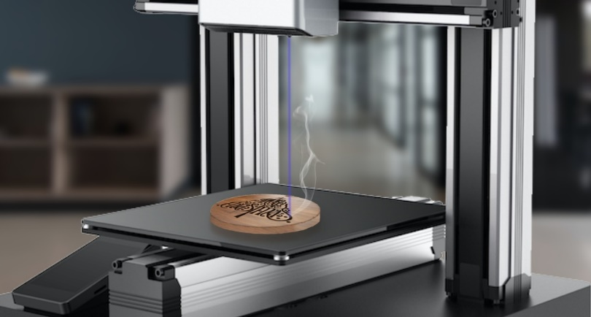

Рис. 5а. Пример выжигания на Dobot Mooz 2Plus

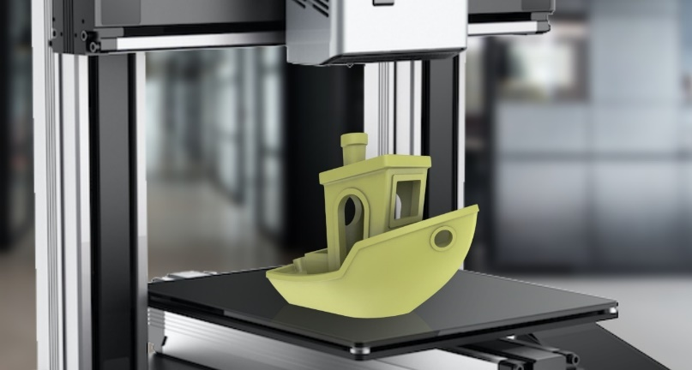Рис. 5б. Пример 3D модели, изготовленной с помощью Dobot Mooz 2Plus

**Итоговое занятие (3ч).** Презентация и защита готовых индивидуальных образовательных проектов.

|  |  |  |  |  |  |
| --- | --- | --- | --- | --- | --- |
| №п/п | Название раздела, темы | Количество часов | | | Формы аттестации/ контроля |
|
| всего | теория | практика |  |
| 1. | Модуль 1: Основы компьютерной графики и работы в Point, Point3d, Photoshop. | 18 | 3 | 15 |  |
| 1.1 | Вводное занятие, знакомство с учениками, объяснение правил использования компьютерной техники и правил техники безопасности | 3 | 3 | 0 | Беседа |
| 1.2 | Специфика компьютерной графики и дизайнерского искусства. Обзор основных программ для работы с растровой графикой. | 3 | 0 | 3 | Практическое занятие:  - Изучаем интерфейс программ Pointи Point3D;  - Создаем графические файлы различных форматов с использованием данных редакторов.  Домашнее задание: создать рисунок произвольной тематики, используя графические редакторы Pointи Point3D. |
| 1.3 | Графический редактор Adobe Photoshop. Интерфейс программы. Основные понятия: растровое изображение, пиксели, слои, инструменты, палитры. | 3 | 0 | 3 | Практическое занятие:  - Изучаем интерфейс программы;  - Применяем различные инструменты для обработки растровых изображений;  - Начинаем изучать основные функции Photoshopна примере ретуши старой фотографии. |
| 1.4 | Основные операции в Photoshop: рисование и раскрашивание, масштабирование, перетаскивание, выделение и перемещение объектов. | 3 | 0 | 3 | Практическое занятие:  - Продолжаем изучать основные функции Photoshopна примере ретуши старой фотографии. |
| 1.5 | Работа со слоями в Photoshopкак мощное средство обработки графики. Понятие слоя. Использование слоя для создания коллажа. | 3 | 0 | 3 | Практическое занятие:  - Создаем проект с двумя слоями.  Домашнее задание: создать проект с тремя или более слоями. |
| 1.6 | Фильтры в Photoshop. Понятие фильтра. Группы фильтров: искажение, мазок кистью, пиксели, резкость, рендер, свободное преобразование, стиль, текстура, художественный эскиз. | 3 | 0 | 3 | Практическое занятие:  - Подбираем графические объекты для отработки работы с фильтрами.  - Применение фильтров в различных ситуациях при обработке изображений.  Домашнее задание: выбрать тему для самостоятельного проекта в Photoshop. |
| 2. | Модуль 2: Основы векторной графики. Работа в программе CorelDraw. | 18 | 0 | 18 |  |
| 2.1 | Основные понятия векторной графики и возможности ее применения. Базовый инструментарий программы CorelDraw. | 3 | 0 | 3 | Практическое занятие:  - Изучаем интерфейс программы CorelDraw;  - Изучаем основные элементы программы для обработки векторной графики.  Домашнее задание: попробовать самостоятельно создать векторное изображение в программе CorelDraw. |
| 2.2 | Построение фигур. Цвет в программе CorelDraw. | 3 | 0 | 3 | Практическое занятие:  - Создание простейших векторных элементов с использованием основных функций CorelDraw.  Домашнее задание: создать свои фигуры с использованием векторной графики. |
| 2.3 | Операция с контурами. Возможности растра в векторной программе. Основы работы с текстом. | 3 | 0 | 3 | Практическое занятие:  - Разрабатываем собственный рекламный плакат.  Домашнее задание: доделать рекламный плакат. |
| 2.4 | Работа с фигурами в CorelDraw. Художественное оформление проекта. Создание переходов фигур и цветов. | 3 | 0 | 3 | Практическое занятие:  - Разрабатываем макет грамоты (диплома) с использованием ресурсов CorelDraw. |
| 2.5 | Возможности трехмерной графики в CorelDraw. Использование трехмерных эффектов. | 3 | 0 | 3 | Практическое занятие:  - Продолжаем разработку собственного макета грамоты (диплома).  Домашнее задание: доделать грамоту (диплом) до конца. |
| 2.6 | Применение атрибутов вида и графических стилей. Дополнительные возможности программы CorelDraw. | 3 | 0 | 3 | Практическое занятие:  - Выбираем тему для индивидуального (группового) проекта;  - Начинаем реализацию индивидуального (группового) проекта.  Домашнее задание: доделать проект в программе CorelDraw. |
| 3. | Модуль 3: Основы работы с графикой посредством ИИ (нейросетей). | 18 | 3 | 15 |  |
| 3.1 | ИИ в компьютерной графике. Понятие нейросети. Виды нейросетей, использующихся в обработке и создании графических изображений | 3 | 3 | 0 | Лекция с элементами демонстрации. |
| 3.2 | Нейросеть Leonardo. Возможности данной нейросети в создании и обработки графики. Интерфейс нейросети Leonardo. | 3 | 0 | 3 | Практическое занятие:  - Изучаем порядок регистрации в нейросети Leonardo;  - Изучаем основные элементы интерфейса данной нейросети.  Домашнее задание: зарегистрироваться в нейросети Leonardoна домашнем компьютере. |
| 3.3 | Изучение основных функций нейросети Leonardo: копирование промта для последующей генерации. Генерация изображений в Leonardo. Понятия модели генераций. | 3 | 0 | 3 | Практическое занятие:  - Выбираем тему проекта для реализации его с помощью нейросети Leonardo. |
| 3.4 | Изучение основных функций нейросети Leonardo: использование самой картинки для последующих генераций. Стили, используемые в нейросети Leonardo. | 3 | 0 | 3 | Практическое занятие:  - Продолжаем разрабатывать проект с использованием нейросети Leonardo. |
| 3.5 | Изучение основных функций нейросети Leonardo: копирование самого промта и всех настроек для самостоятельной генерации. Элементы в нейросети Leonardo. | 3 | 0 | 3 | Практическое занятие:  - Продолжаем разрабатывать проект с использованием нейросети Leonardo. |
| 3.6 | Генератор промтов. Обработка полученной картинки. Понятие маски, ластика, карандаша. | 3 | 0 | 3 | Практическое занятие:  - - Продолжаем разрабатывать проект с использованием нейросети Leonardo.  Домашнее задание: доделать проект до конца. |
| 4. | Модуль 4: Основы 2D и 3D моделирования с использованием программы Blender | 27 | 0 | 27 |  |
| 4.1 | Основы работы в программе Blender. Интерфейс программы. Создание и редактирование объектов в Blender. Добавление объектов. Размещение объектов в 3D окне. | 3 | 0 | 3 | Практическое занятие:  - Устанавливаем на компьютер программу Blender;  - Изучаем основной интерфейс программы.  - Создаем простейшие объекты;  - Добавляем на сцену основные примитивы. |
| 4.2 | Понятие меш – объекта. Работа с основными меш – объектами. | 3 | 0 | 3 | Практическое занятие:  - Редактируем меш – объекты, используя основные инструменты Blender. |
| 4.3 | Понятие материала и текстуры. Формат изображений текстур. Создание текстуры с использованием сторонних редакторов (Photoshop) | 3 | 0 | 3 | Практическое занятие:  - Создаем модель ландшафта и маяка;  - Применяем материалы и текстуры к выбранным объектам. |
| 4.4 | Понятие освещения в Blender. Важность освещения при проектировании объектов 3D. Отражение, зеркальность, преломление (прозрачность и искажения). | 3 | 0 | 3 | Практическое занятие:  - Продолжаем работать над моделью ландшафта и маяка. |
| 4.5 | Система частиц – как важнейшее понятие в моделировании 3D сцен и анимации. Работа с системами частиц в Blender. | 3 | 0 | 3 | Практическое занятие:  - Создаем модель дождя и снега, используя систему частиц. |
| 4.6 | Понятие арматуры в Blender. Использование арматуры для моделирования сложных объектов. | 3 | 0 | 3 | Практическое занятие:  - Создаем модель роботизированной руки. |
| 4.7 | Понятие физики объектов в Blender. Применение физических явлений к модели. | 3 | 0 | 3 | Практическое занятие:  - Создаем модель флага. |
| 4.8 | Основы работы с текстом в Blender.Создание 3D текста. | 3 | 0 | 3 | Практическое занятие:  - Создаем трехмерный логотип вымышленной компании с помощью 3D текста. |
| 4.9 | Основы анимации объектов в Blender. | 3 | 0 | 3 | Практическое занятие:  - Создаем простейший анимированный объект в Blender. |
| 5. | Модуль 5:Основы 2Dи 3Dмоделирования и печати с использованием оборудования DobotMoozPlus 2 | 24 | 0 | 24 |  |
| 5.1 | Знакомство с универсальным устройством DobotMoozPlus2. Техника безопасности при работе с лазером и режущими элементами. | 3 | 0 | 3 | Практическая работа:  - Изучаем внешнее строение 3Dпринтера Dobot Mooz plus2;  - Первое включение устройства;  - Настройка устройства. |
| 5.2 | 3Dпринтер. Принцип работы 3Dпринтера. Различные режимы работы устройства DobotMoozPlus2 (режим гравировки, режим выжигания, режим принтера 3D) | 3 | 0 | 3 | Практическая работа:  Настраиваем принтер под различные режимы работы |
| 5.3 | Подключение 3Dпринтера к компьютеру. Установка программного обеспечения и драйверов. Автономная работа с принтером Dobot Mooz-2 Plus. | 3 | 0 | 3 | Практическое занятие:  - Учимся устанавливать программное обеспечение для работы с 3Dпринтером. |
| 5.4 | Программное обеспечение Cura. Интерфейс программы, основы проектирования моделей в программе Cura. | 3 | 0 | 3 | Практическое занятие:  - Изучаем основные рабочие элементы программы Cura. проектируем первую 2D модель для выжигания лазером. |
| 5.5 | Работа с 3Dмоделями в программе Cura. Основы подготовки модели к печати на 3Dпринтере. Работа с различными форматами файлов 3D. | 3 | 0 | 3 | Практическое занятие:  - Используем программу Curaдля перевода файлов 3Dв нужный формат (который понятен принтеру). |
| 5.6 | Подготовка модели к печати. Настройка печати Simple. Параметры: принтер, материал, профиль. | 3 | 0 | 3 | Практическое занятие:  - Подготавливаем модель к печати на 3Dпринтере. |
| 5.7 | Генерация файла G – код. Экспорт G-код файла на SDкарту. Печать 3D модели. | 3 | 0 | 3 | Практическое занятие:  - С помощью программы Curaгенерируем G-код модели 3D для передачи его в принтер для печати. |
| 5.8 | Обслуживание оборудования DobotMooz-2 Plus. Чистка оборудования, замена расходных материалов. Калибровка печатающей головки. | 3 | 0 | 3 | Практическое занятие:  - Учимся менять рабочие головки принтера;  - Учимся заправлять принтер расходными материалами;  - Учимся калибровать печатающую головку принтера. |
| 34 | Итоговое занятие | 3 | 0 | 3 | Презентация проектов |
|  | Всего часов: | 108 | 6 | 102 |  |

# **КАЛЕНДАРНЫЙ УЧЕБНЫЙ ГРАФИК**

|  |  |  |  |  |  |  |
| --- | --- | --- | --- | --- | --- | --- |
| **№**  **п/п** | **Месяц** | **Форма занятия** | **К-во часов** | **Тема занятия** | **Место проведения** | **Форма контроля** |
| **Модуль 1: Основы компьютерной графики и работы в Point, Point3d, Photoshop** | | | | | | |
|  | Сентябрь | Лекция | 3 | Вводное занятие, знакомство с учениками, объяснение правил использования компьютерной техники и правил техники безопасности | Кванториум | Беседа |
|  | Сентябрь | Практическое занятие | 3 | Специфика компьютерной графики и дизайнерского искусства. Обзор основных программ для работы с растровой графикой. | Кванториум | Практическое занятие:  - Изучаем интерфейс программ Pointи Point3D;  - Создаем графические файлы различных форматов с использованием данных редакторов.  Домашнее задание: создать рисунок произвольной тематики, используя графические редакторы Pointи Point3D. |
|  | Сентябрь | Практическое занятие | 3 | Графический редактор AdobePhotoshop. Интерфейс программы. Основные понятия: растровое изображение, пиксели, слои, инструменты, палитры. | Кванториум | Практическое занятие:  - Изучаем интерфейс программы;  - Применяем различные инструменты для обработки растровых изображений;  - Начинаем изучать основные функции Photoshopна примере ретуши старой фотографии. |
|  | Сентябрь | Практическое занятие | 3 | Основные операции в Photoshop: рисование и раскрашивание, масштабирование, перетаскивание, выделение и перемещение объектов. | Кванториум | Практическое занятие:  - Продолжаем изучать основные функции Photoshopна примере ретуши старой фотографии. |
|  | Октябрь | Практическое занятие | 3 | Работа со слоями в Photoshop. Понятие слоя. Использование слоя для создания коллажа. | Кванториум | Практическое занятие:  - Создаем проект с двумя слоями.  Домашнее задание: создать проект с тремя или более слоями. |
|  | Октябрь | Практическое занятие | 3 | Фильтры в Photoshop. Понятие фильтра. Группы фильтров: искажение, мазок кистью, пиксели, резкость, рендер, свободное преобразование, стиль, текстура, художественный эскиз. | Кванториум | Практическое занятие:  - Подбираем графические объекты для отработки работы с фильтрами.  - Применение фильтров в различных ситуациях обработки изображений.  Домашнее задание: выбрать тему для самостоятельного проекта в Photoshop. |
| **Модуль 2: Основы векторной графики. Работа в программе CorelDraw** | | | | | | |
|  | Октябрь | Практическое занятие | 3 | Основные понятия векторной графики и возможности ее применения. Базовый инструментарий программы CorelDraw. | Кванториум | Практическое занятие:  - Изучаем интерфейс программы CorelDraw;  - Изучаем основные элементы программы для обработки векторной графики.  Домашнее задание: самостоятельно создать векторное изображение в программе CorelDraw. |
|  | Октябрь | Практическое занятие | 3 | Построение фигур. Цвет в программе CorelDraw. | Кванториум | Практическое занятие:  - Создание простейших векторных элементов с использованием основных функций CorelDraw.  Домашнее задание: создать свои фигуры с использованием векторной графики. |
|  | Ноябрь | Практическое занятие | 3 | Операция с контурами. Возможности растра в векторной программе. Основы работы с текстом. | Кванториум | Практическое занятие:  - Разрабатываем собственный рекламный плакат.  Домашнее задание: доделать рекламный плакат. |
|  | Ноябрь | Практическое занятие | 3 | Работа с фигурами в CorelDraw. Художественное оформление проекта. Создание переходов фигур и цветов. | Кванториум | Практическое занятие:  - Разрабатываем макет грамоты (диплома) с использованием ресурсов CorelDraw. |
|  | Ноябрь | Практическое занятие | 3 | Возможности трехмерной графики в CorelDraw. Использование трехмерных эффектов. | Кванториум | Практическое занятие:  - Продолжаем разработку собственного макета грамоты (диплома).  Домашнее задание: доделать грамоту (диплом) до конца. |
|  | Ноябрь | Практическое занятие | 3 | Применение атрибутов вида и графических стилей. Дополнительные возможности программы CorelDraw. | Кванториум | Практическое занятие:  - Выбираем тему для индивидуального (группового) проекта;  - Начинаем реализацию индивидуального (группового) проекта.  Домашнее задание: доделать проект в программе CorelDraw. |
| **Модуль 3: Основы работы с графикой посредством ИИ (нейросетей)** | | | | | | |
|  | Декабрь | Лекция | 3 | ИИ в компьютерной графике. Понятие нейросети. Виды нейросетей, использующихся в обработке и создании графических изображений | Кванториум | Лекция с элементами демонстрации. |
|  | Декабрь | Практическое занятие | 3 | Нейросеть Leonardo. Возможности данной нейросети в создании и обработки графики. Интерфейс нейросети Leonardo. | Кванториум | Практическое занятие:  - Изучаем порядок регистрации в нейросети Leonardo;  - Изучаем основные элементы интерфейса данной нейросети.  Домашнее задание: зарегистрироваться в нейросети Leonardoна домашнем компьютере. |
|  | Декабрь | Практическое занятие | 3 | Изучение основных функций нейросети Leonardo: копирование промта для последующей генерации. Генерация изображений в Leonardo. Понятия модели генераций. | Кванториум | Практическое занятие:  - Выбираем тему проекта для реализации его с помощью нейросети Leonardo. |
|  | Декабрь | Практическое занятие | 3 | Изучение основных функций нейросети Leonardo: использование самой картинки для последующих генераций. Стили, используемые в нейросети Leonardo. | Кванториум | Практическое занятие:  - Продолжаем разрабатывать проект с использованием нейросети Leonardo. |
|  | Январь | Практическое занятие | 3 | Изучение основных функций нейросети Leonardo: копирование самого промта и всех настроек для самостоятельной генерации. Элементы в нейросети Leonardo. | Кванториум | Практическое занятие:  - Продолжаем разрабатывать проект с использованием нейросети Leonardo. |
|  | Январь | Практическое занятие | 3 | Генератор промтов. Обработка полученной картинки. Понятие маски, ластика, карандаша. | Кванториум | Практическое занятие:  - - Продолжаем разрабатывать проект с использованием нейросети Leonardo.  Домашнее задание: доделать проект. |
| **Модуль 4: Основы 2Dи 3Dмоделирования с использованием программы Blender** | | | | | | |
|  | Январь | Практическое занятие | 3 | Основы 2D и 3D моделирования. Основы работы в программе Blender. Интерфейс программы. Создание и редактирование объектов в Blender. Добавление и размещение объектов в 3D окне. | Кванториум | Практическое занятие:  - Устанавливаем на компьютер программу Blender;  - Изучаем основной интерфейс программы.  - Создаем простейшие объекты;  - Добавляем на сцену основные примитивы. |
|  | Январь | Практическое занятие | 3 | Понятие меш – объекта. Работа с основными меш – объектами. | Кванториум | Практическое занятие:  - Редактируем меш-объекты, используя инструменты Blender. |
|  | Февраль | Практическое занятие | 3 | Понятие материала и текстуры. Формат изображений текстур. Создание текстуры с использованием сторонних редакторов (Photoshop) | Кванториум | Практическое занятие:  - Создаем модель ландшафта и маяка;  - Применяем материалы и текстуры к выбранным объектам. |
|  | Февраль | Практическое занятие | 3 | Понятие освещения в Blender. Важность освещения при проектировании объектов 3D. Отражение, зеркальность, преломление (прозрачность и искажения). | Кванториум | Практическое занятие:  - Продолжаем работать над моделью ландшафта и маяка. |
|  | Февраль | Практическое занятие | 3 | Система частиц – как важнейшее понятие в моделировании 3D сцен и анимации. Работа с системами частиц в Blender. | Кванториум | Практическое занятие:  - Создаем модель дождя и снега, используя систему частиц. |
|  | Февраль | Практическое занятие | 3 | Понятие арматуры в Blender. Использование арматуры для моделирования сложных объектов. | Кванториум | Практическое занятие:  - Создаем модель роботизированной руки. |
|  | Март | Практическое занятие | 3 | Понятие физики объектов в Blender. Применение физических явлений к модели. | Кванториум | Практическое занятие:  - Создаем модель флага. |
|  | Март | Практическое занятие | 3 | Основы работы с текстом в Blender. Создание 3D текста. | Кванториум | Практическое занятие:  - Создаем трехмерный логотип вымышленной компании с помощью 3D текста. |
|  | Март | Практическое занятие | 3 | Основы анимации объектов в Blender. | Кванториум | Практическое занятие:  - Создаем простейший анимированный объект в Blender. |
| **Модуль 5:Основы 2D и 3Dмоделирования и печати с использованием оборудования Dobot Mooz Plus 2** | | | | | | |
|  | Март | Практическое занятие | 3 | Знакомство с универсальным устройством Dobot Mooz Plus2. Техника безопасности при работе с лазером и режущими элементами. | Кванториум | Практическая работа:  - Изучаем внешнее строение 3Dпринтера DobotMoozplus2;  - Первое включение устройства;  - Настройка устройства. |
|  | Апрель | Практическое занятие | 3 | 3Dпринтер. Принцип работы 3Dпринтера. Различные режимы работы устройства Dobot Mooz Plus2(режим гравировки, режим выжигания, режим принтера 3D) | Кванториум | Практическая работа:  Настраиваем принтер под различные режимы работы |
|  | Апрель | Практическое занятие | 3 | Подключение 3Dпринтера к компьютеру. Установка программного обеспечения и драйверов. Автономная работа с принтером Dobot Mooz-2 Plus. | Кванториум | Практическое занятие:  - Учимся устанавливать программное обеспечение для работы с 3Dпринтером. |
|  | Апрель | Практическое занятие | 3 | Программное обеспечение Cura. Интерфейс программы, основы проектирования моделей в программе Cura. | Кванториум | Практическое занятие:  - Изучаем основные рабочие элементы программы Cura. проектируем первую 2D модель для выжигания лазером. |
|  | Апрель | Практическое занятие | 3 | Работа с 3Dмоделями в программе Cura. Основы подготовки модели к печати на 3Dпринтере. Работа с различными форматами файлов 3D. | Кванториум | Практическое занятие:  - Используем программу Curaдля перевода файлов 3Dв нужный формат (который понятен принтеру). |
|  | Май | Практическое занятие | 3 | Подготовка модели к печати. Настройка печати Simple. Параметры: принтер, материал, профиль. | Кванториум | Практическое занятие:  - Подготавливаем модель к печати на 3Dпринтере. |
|  | Май | Практическое занятие | 3 | Генерация файла G – код. Экспорт G-код файла на SDкарту. Печать 3D модели. | Кванториум | Практическое занятие:  - С помощью программы Curaгенерируем G-код модели 3D для передачи его в принтер для печати. |
|  | Май | Практическое занятие | 3 | Обслуживание оборудования Dobot Mooz Plus2. Чистка оборудования, замена расходных материалов. Калибровка печатающей головки. | Кванториум | Практическое занятие:  - Учимся менять рабочие головки принтера;  - Учимся заправлять принтер расходными материалами;  - Учимся калибровать печатающую головку принтера. |
|  | Май | **Итоговое занятие** | 3 | Защита проектов | Кванториум |  |
|  | Всего часов: |  | 108 |  |  |  |

**ВОСПИТАТЕЛЬНАЯ РАБОТА**

Воспитательная работа в рамках реализации настоящей программы строится в соответствии с программой развития общекультурных компетенций обучающихся структурного подразделения детский технопарк «Кванториум», под которыми понимают способности ребенка ориентироваться в пространстве культуры, а именно:

- способность ориентироваться в первоисточниках культуры (произведениях литературного, музыкального, изобразительного, театрального искусства, музейных экспозициях) в целях максимального погружения в проблему и поиска оптимального пути ее решения;

- способность ориентироваться в источниках информации, отбирать адекватные источники для выполнения познавательных задач, постижения и построения научной картины мира;

- способность объяснять явления действительности, с которыми сталкиваются люди в повседневной жизни, с позиций науки и техники;

- способность ориентироваться в актуальных проблемах общественной жизни, определять причины их возникновения, характеризовать и обосновывать мнения о путях их решения с проекцией на собственную деятельность;

- способность ориентироваться в мире социальных, нравственных и эстетических ценностей: уметь различать факты, суждения, оценки, устанавливать их связь с определенной системой ценностей, определять собственное аксиологическое поле.

Воспитательная работа организуется в рамках 5 тематических модулей,   
а именно:

- модуль «Учебное занятие», который является основным и направлен на формирование технологической грамотности обучающихся в контексте реализации содержания программы;

- модуль «Ключевые образовательные события», который предполагает проведение воспитательных мероприятий преимущественно в форматах мастер-классов, квестов, конструкторских лабораторий, являющихся своеобразными профессиональными пробами, позволяющими обучающимся познакомиться с образовательными возможностями определенного оборудования, программного обеспечения, цифрового сервиса или платформы в практической деятельности;

- модуль «Проектная деятельность», который предусматривает выбор, разработку, реализацию и защиту итогового проекта, которые в дальнейшем могут быть представлены за пределами детского технопарка «Кванториум»   
(на муниципальной неделе школьных наук, региональных и межрегиональных научно-практических конференциях и соревнованиях, таких как «Шаг в науку» и «Шаг в будущее», отборочных этапах Всероссийских технологических конкурсов и хакатонов «Большие вызовы», «Инженерные кадры России», «Первому разработчику приготовиться» и т.п.);

- модуль «Социальные инициативы», который направлен на вовлечение обучающихся в различные формы шефства и наставничества, волонтерской и самоуправленческой деятельности в ходе проведения учебных занятий и образовательных событий, подготовке индивидуальных и групповых проектов, участии в конкурсных мероприятиях разного уровня;

- модуль «Инфо-контент», который ориентирован на подбор информации, способствующей формированию целостной картины мира, развитию практических компетенций по использованию технического оборудования и цифровых лабораторий, расширению представлений об актуальных на сегодняшний день профессиях посредством ее размещения на .каналах и видеохостингах детского технопарка «Кванториум».

**УСЛОВИЯ РЕАЛИЗАЦИИ ПРОГРАММЫ**

Материально-техническое обеспечение:

- учебный кабинет;

- ноутбуки на каждого обучающегося и преподавателя с доступом к сети Интернет;

- проекционное оборудование (экраны);

- 3D принтер Dobot;

- маркерная доска.

Информационное обеспечение:

- программа для обработки графики Photoshop;

- программа для обработки векторной графики CorelDraw;

- графический редактор Point и Point3D;

- программа для 3D моделирования Blender;

- нейросеть Leonardo;

- программное обеспечение к 3D принтеру Dobot;

- программа UltimakerCura;

- платформа «Сферум».

Кадровое обеспечение:

Программу реализует педагог дополнительного образования.

Педагог умеет:

- учитывать уровень знаний учащихся при постановке задач;

- оказывать поддержку в поиске различных видов источников информации для решения той или иной задачи;

- помогать формировать образовательный маршрут, если это вызывает трудности у самого учащегося

**ФОРМЫ АТТЕСТАЦИИ И ТЕКУЩЕГО КОНТРОЛЯ**

Текущая аттестация проводится в форме выполнения практических заданий, итоговая аттестация предусматривает выполнение индивидуальных и (или) групповых проектов по пройденному материалу. Отметочная форма контроля отсутствует.

Оценивание развития учащихся проводится на основе следующего перечня компетенций:

Технические:

- инженерно-пространственные умения и навыки;

- конструкторское мышление;

- алгоритмическое мышление;

- логическое мышление.

Гибкие:

- творческое мышление;

- умение работать в коллективе;

- эффективная коммуникация;

- контроль эмоционально-волевой сферы.

**Текущий контроль** сформированности результатов освоения программы осуществляется с помощью нескольких инструментов на нескольких уровнях: на каждом занятии: беседа с учениками, постановка задачи, совместное обсуждение и планирование будущего мини проекта, выполнение заданий, самоконтроль ученика; выполнение поставленных задач, взаимоконтроль учеников, мини соревнования.

*Показатели выполнения практических заданий:*

- решают практические задачи по образцу, следуя прямым указаниям педагога;

- умеют выполнять задания, внося изменения в образец, манипулируя изученным материалом, но обращаются за помощью к педагогу;

- самостоятельно формируют алгоритм, применяя все ранее изученные алгоритмические конструкции;

- применяют творческие способности для разработки собственных проектов;

- умеют находить, подбирать, адоптировать объекты, необходимые для создания собственного проекта.

*Критерии оценивания выполнения практических заданий:*

Критерий оценивания практических заданий не носит бальный характер, поскольку обучающиеся только вступают в огромный мир компьютерной графики, дизайна и моделирования, и система оценок может ослабить их мотивацию к дальнейшему обучению этой дисциплины.

Педагог должен индивидуально оценить способность каждого обучающегося и в случае необходимости уделить больше времени тому ученику, у которого процесс освоения дисциплины более трудный нежели у остальных учеников.

В любом случае работа с компьютерной графикой — это творческий процесс, и работу обучающегося следует оценивать исходя из его заинтересованности в данной дисциплине, отношению к ней, степени ответственности при выполнении задания и потенциала самого ученика.

Бальную систему оценки целесообразно применить лишь при презентации итогового проекта (система оценивания описана выше).

*Оценка защиты проекта* осуществляется по ***накопительной системе*** в соответствии со следующей таблицей:

|  |  |  |  |
| --- | --- | --- | --- |
| **№** | **Виды работ** | **Оценка**  **в баллах** | **Кто оценивает** |
| 1 | Презентация проекта. Умение обосновать выбранную тему или жанр (например игры) | 0-10 | Преподаватель |
| 2 | Сложность модели проекта (количество фонов, спрайтов, звуков и т.д.) | 0 - 10 | Преподаватель |
| 3 | Сложность программы (наличие алгоритмов, разветвлений, циклов, переходов, число скриптов и т.д.) | 0-10 | Преподаватель |
| 4. | Бесперебойность в работе программы (отсутствие сбоев при нештатных ситуациях) | 0-10 | Преподаватель |
| 5. | Оригинальность сценария (авторство) | 0-10 | Преподаватель |
|  | ИТОГО: | 50 баллов |  |

**Результаты освоения программы (высокий, средний и низкий уровни)**

|  |  |
| --- | --- |
| **Высокий уровень освоения программы** | Учащийся демонстрирует высокую заинтересованность в учебной и творческой деятельности, которая является содержанием программы; показывает широкие возможности практического применения в собственной творческой деятельности приобретенных знаний умений и навыков, проявляет самостоятельность и высокий уровень готового продукта (практические задания, проекты и т.д.) |
| **Средний уровень освоении программы** | Учащийся демонстрирует достаточную заинтересованность в учебной и творческой деятельности, которая является содержанием программы; может применять на практике в собственной творческой деятельности приобретенные знания, умения и навыки, выполняет работу под контролем или с помощью педагога. |
| **Низкий уровень**  **освоения программы** | Учащийся демонстрирует слабую заинтересованность в учебной и творческой деятельности, которая является содержанием программы; не стремится самостоятельно применять на практике в своей деятельности приобретенные знания умения и навыки, работы выполняет с помощью педагога. |

**СПИСОК ЛИТЕРАТУРЫ**

1. Джеф Проузис. Как работает компьютерная графика. - СПб.: Питер, 2008. - 654 с.

2. Жвалевский А., Гурская И, Гурский Ю. Компьютерная графика: Photoshop CS3, CorelDRAW X3, Illustrator CS3. Трюки и эффекты. - СПб.: Питер, 2008. - 992 с.

3. Божко А., Жук Д.М., Маничев В.Б. Компьютерная графика. Гриф УМО ВУЗов России. - М.: Издательство «МГТУ им.Баумана», 2007. - 392 с.

4. Вишневская Л. Компьютерная графика для школьников. - М.: Новое знание, 2007. - 160 с.

5. Летин А., Пашковский И., Летина О. Компьютерная графика. Гриф МО РФ. - М.: Форум, 2007. - 256 с.

6. Сергеев А., Кущенко С. Основы компьютерной графики. Adobe Photoshop и CorelDRAW - два в одном. Самоучитель. -М.: Диалектика, 2007. - 544 с.

7. Андреев О.Ю., Музыченко В.Л. Самоучитель компьютерной графики. Учебное пособие. - М.: Триумф, 2007. - 432 с.